Музыкальный руководитель Ячменева Ольга Владимировна

«Влияние музыки на здоровье детей»
Здоровье ребенка, как говорится во Всемирной организации здравоохранения, - это не только отсутствие болезни и физических дефектов, но и полное физическое, психическое и социальное благополучие. Здоровье детей, как зеркало, отражает социально-экономическое состояние страны, отечественной медицины, а также отношение государства к проблеме охраны материнства и детства.
Одна из самых актуальных и "больших" проблем, стоящих перед современным обществом – это проблема здоровья детей. Немалое количество детей, гиперактивны, не могут совладеть со своим телом и эмоциями. И наоборот, некоторые дети пассивны, вялы, находятся как - бы вдали от внешнего мира. Болезненный, отстающий в физическом развитии ребенок быстрее утомляется, у него неустойчивое внимание, слабая память, низкая работоспособность. От здоровья, жизнерадостности детей зависят их духовная жизнь, мировоззрение, умственное развитие, прочность знаний, вера в свои силы.
Ни для кого не секрет, что наши дети сейчас намного чаще болеют. Болеют не только простудными заболеваниями. В наше, непростое для детей и взрослых время, ребёнок перенасыщен информацией из СМИ, владеет компьютером и как кажется на первый взгляд – развивается не по годам. Чем же это грозит ребёнку? Ребёнок не может адекватно воспринять информацию, он впитывает её по-своему, т.е. неадекватно. Естественно, вследствие этого изменяется внутренний мир ребёнка, его психика. Это даёт своё отражение на здоровье дошкольника, поэтому оздоровление детей в последнее время становится приоритетным направлением в работе многих ДОУ.
Особенно эффективно оздоровительную работу проводить с использованием такого могучего средства в решении воспитательных, образовательных и коррекционных задач, как музыка. Тем более, что именно музыка, из всех видов искусства, является самым сильным средством воздействия на человека. Музыка оказывает на нас огромное влияние, действуя на психику, эмоции, душу и тело. Звуки определённой тональности могут приводить человека в различные состояния, возбуждение, радость, грусть, и даже панический страх.
О сильнейшем воздействии музыки на организм человека знали еще в древние времена и использовали ее в различных целях.
В Древности выделяли 3 направления влияния музыки на человека:
1. На духовную сущность человека.
2. На интеллект.
3. На физическое тело.
«Музыка, её первый звук, родилась одновременно с сотворением мира»- так утверждали древние мудрецы.
Музыкально-оздоровительная работа в ДОУ – достаточно новое направление, как в музыкальном, так и в физическом воспитании дошкольников. Ее цель – организовать музыкально-оздоровительную работу в ДОУ, обеспечивающую каждому ребенку укрепление физического и психического здоровья, выявление и развитие музыкальных и творческих способностей, формирование привычки к здоровому образу жизни. Итак….
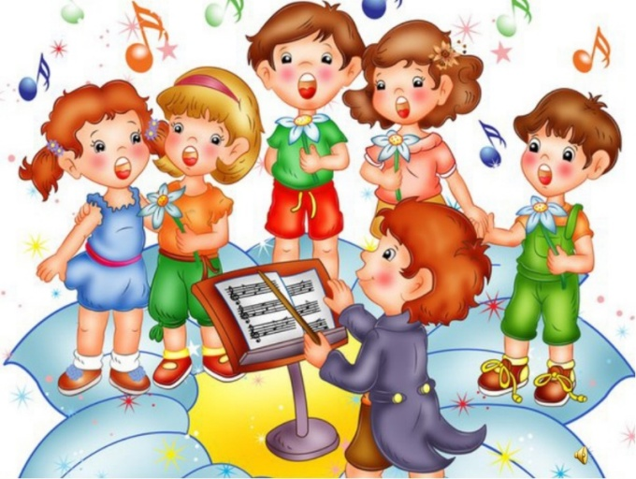
Пение
способствует правильному формированию дыхания. Вокальные занятия являются профилактикой в первую очередь простудных заболеваний. Вокал нужен, чтобы “прокачивать” все наши трахеи и бронхи. Вокальная работа – отличная тренировка и вентиляция легких. Это очень важно для растущего организма ребенка. Пение снимает стрессы и помогает детям избавиться от страхов, и очень полезно сказывается для детей с заболеваниями дыхательных путей.

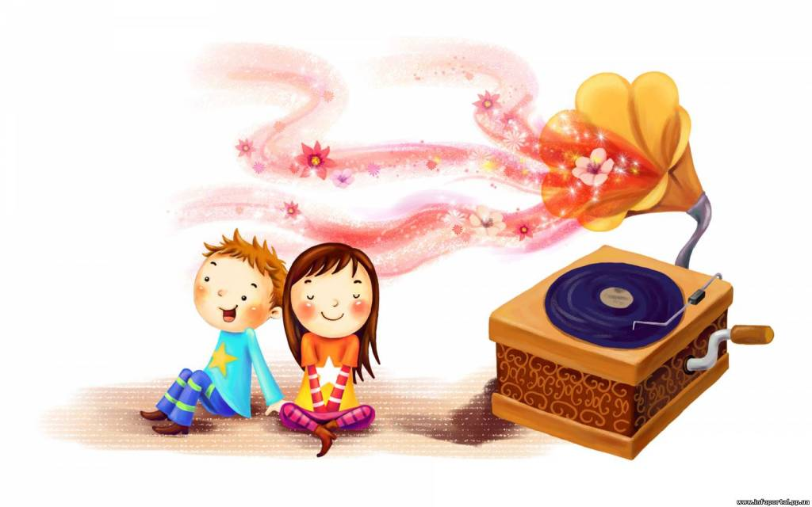
Слушание
необходимо и эффективно на музыкальных занятиях, оно помогает восстановить дыхание, снять напряжение, снизить утомление, подготовить ребенка к дальнейшему восприятию музыкального материала. Слушание правильно подобранной музыки повышает иммунитет детей, снимает напряжение и раздражительность, головную и мышечную боль, восстанавливает спокойное дыхание.

Музыкально-ритмические упражнения
мобилизуют физические силы, вырабатывают координацию движений, музыкальность, укрепляют и развивают мышцы, улучшают дыхание, активно влияют на кровообращение, способствуют выработке многих веществ, необходимых детскому организму.
Известно, что ее Пифагор, Аристотель, Платон обращали внимание современников на профилактическое и лечебное воздействие музыки. Они утверждали, что музыка устанавливает порядок и гармонию во Вселенной, в том числе и, нарушенную болезнями, гармонию в человеческом теле.

